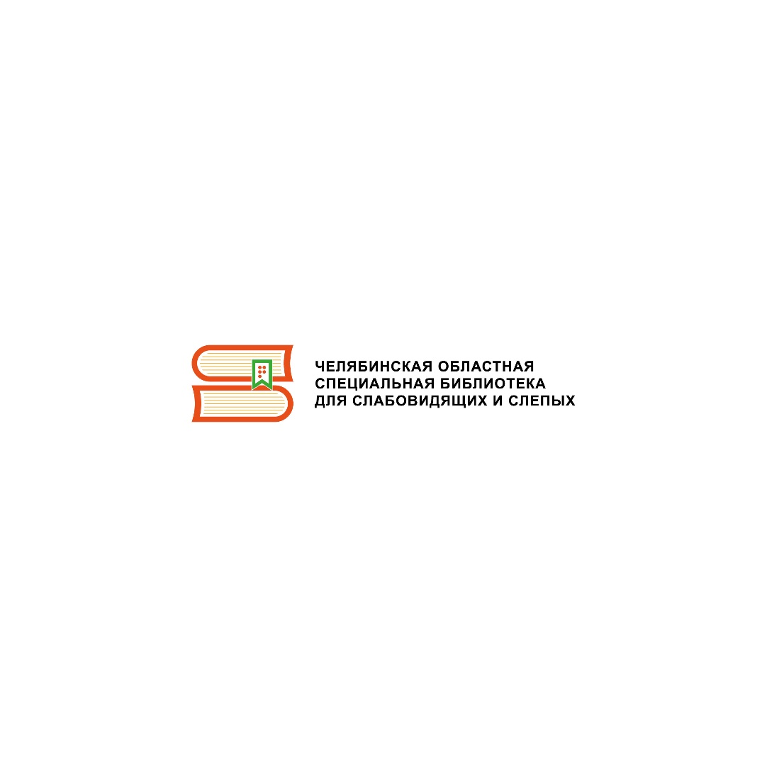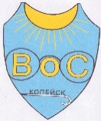

**Положение о проведении IX областного конкурса**

**«Поэтические баталии - 2025»**

Конкурс проводится в рамках мероприятий, посвящённых 100-летию Всероссийского общества слепых и Международному дню белой трости.

Конкурс проводится с целью выявления и поощрения творческих, талантливых чтецов поэзии и исполнителей авторских произведений среди слабовидящих и незрячих граждан.

Организаторами конкурса являются ГКУК «Челябинская областная специальная библиотека для слабовидящих и слепых», Центральная городская библиотека МУ «Централизованная библиотечная система» г. Копейска и Копейская местная организация Всероссийского общества слепых. База проведения – Центральная городская библиотека г. Копейска.

**Задачи конкурса**

* + Стимулирование литературно-художественного творчества.
  + Пропаганда поэтического художественного слова.
  + Популяризация лучших произведений российских и зарубежных писателей.
  + Расширение партнерских и творческих контактов.
  + Продвижение деятельности областной и местных отделений Челябинской области Всероссийского общества слепых.

1. **Порядок и формат организации и проведения**
   1. Участниками конкурса могут стать все желающие с нарушением зрения (члены ВОС, инвалиды, дети, посещающие специальные учреждения и группы компенсирующей направленности обычных учреждений, а также дети-инвалиды с домашним обучением);
   2. Заявки могут подавать как организации и учреждения, так и частные лица. Индивидуально на детей до 14 лет заявки подают родители, от организаций и учреждений – руководители.
   3. В заявке обязательно сообщаются: ФИО конкурсанта, возраст, место жительства; ФИО руководителя (родителя); контактный телефон, и адрес электронной почты. Обязательно указывается автор и название произведения, выбранного для исполнения, номинация.
   4. Обязательно высылается текст исполняемого произведения (в Worde).
   5. Участником можно стать заочно. Для этого с заявкой присылаются видеозаписи выступления. Все требования сохраняются и для заочного участия. (Видеозаписи по каждой номинации отдельные!).
   6. Заявки, не соответствующие требованиям конкурсного положения, оргкомитет и жюри имеют право отклонить без объяснения причин.
   7. Заявку с пометкой «Поэтические баталии 2025» необходимо отправить на электронный адрес Центральной городской библиотеки г. Копейска [svetliy_gorod_kopeysk@mail.ru](mailto:svetliy_gorod_kopeysk@mail.ru).
   8. Для подготовки и проведения конкурса формируется организационный комитет: представители библиотек-организаторов и специалисты по работе с инвалидами.
2. **Темы. Номинации**
   1. Темы участники определяют самостоятельно.
   2. Номинации:

* индивидуальное или коллективное исполнение авторских поэтических текстов, популяризирующих деятельность местных организаций и Всероссийского общества слепых;
* художественное чтение произведений российских и зарубежных писателей;
* художественное чтение произведений уральских авторов;
* художественное чтение собственного сочинения;
* исполнение авторской песни автором или исполнителем авторской песни конкурсанта.
  1. Возрастные категории:
* Дети до 14 лет включительно.
* Молодёжь (15-35 лет);
* Взрослые (36-55 лет);
* 56 лет и старше;

В зависимости от количества участников возрастных категорий по решению оргкомитета может быть больше или меньше.

* 1. Конкурсант имеет право принять участие не более чем в двух номинациях по собственному выбору, продолжительность исполнения в одной номинации: взрослые – до 5 минут; дети – до 3 минут.
  2. Произведения исполняются наизусть.
  3. Для участия допускается исполнение произведений, не звучавших ранее в данном конкурсе в предыдущие годы.

1. **Подведение итогов и награждение**
   1. При оценке результатов учитываются: умение выразить идею произведения, артистизм, креативность подачи материала, качество авторского текста.
   2. Все конкурсанты получают дипломы.
   3. Все участники очного конкурса получают подарки, а победители также призы.
   4. Каждый желающий может поддержать участников конкурса по согласованию с организаторами и членами жюри) и стать спонсором или учредить специальный приз.
2. **Сроки проведения**
   1. Заявки на участие принимаются с 22 сентября по 2 октября включительно.

Очные конкурсные выступления состоятся 23 октября с 10.00 час. в Центральной городской библиотеке г. Копейска (остановка «Площадь трудовой Славы», ул. Жданова 29).

* 1. Регистрация – с 9:30 час. (уточнения после 10 октября).

1. **Контакты для информации**

Подробную информацию можно получить у координаторов проекта с 22 сентября: Тел. 8(351)3936352, Вдовина Татьяна Фёдоровна – библиотекарь ведущей категории ЦГБ МУ «ЦБС» КГО. Электронная почта: [svetliy_gorod_kopeysk@mail.ru](mailto:svetliy_gorod_kopeysk@mail.ru).